

**Accesibilidad**

**10/02/2021**

Cuestiones

**Cristian Fernandez Tirado**

Contenido

1) ¿Por qué es conocido Tim Berners-Lee? 4

2) Desarrolla en qué consisten los 4 pasos para la estandarización de una especificación del W3. 5

3) Busca el estado en el  que se encuentra la especificación oficial de CSS Subgrid en la web del W3C. También, desde *caniuse.com* verifica el nivel de soporte que tienen los navegadores de Subgrid actualmente. 6

4) Lee la guía de introducción a la Accesibilidad Web (en castellano) :  https://www.w3.org/WAI/fundamentals/accessibility-intro/es y visualiza el video de introduccion. Después responde a las siguientes cuestiones: 7

4.1 ¿A quién beneficia hacer la Web accesible? 7

4.2 ¿Qué siginifica Accesibilidad Web? 8

4.3 Visualiza el video: 8

4.4 Además de a personas con algún tipo de discapacidad, la accesibilidad también es útil para personas sin discapacidad. Pon varios ejemplos de este beneficio. 9

4.5 También, la accesibilidad da soporte a la inclusión social, ¿a quién? 9

4.6 ¿De qué se encarga WAI? 9

4.7 ¿Desde cuándo es conveniente incorporar la accesibilidad a un proyecto? 10

4.8 ¿Se puede evaluar la accesibilidad? ¿Cómo? 10

5) Consultando la guía de referencia de las técnicas para satisfacer los requisitos definidos en las WCAG (https://www.w3.org/WAI/WCAG21/Techniques/) responde a las siguientes cuestiones: 11

5.1 En las técnicas generales, localiza cuáles son las recomendaciones con respecto a: pausar contenido, contenido multimedia, alineación de texto, enlaces, contraste de colores, tiempos de parpadeo, localización en el sitio. 11

5.2 Técnicas HTML: orden del foco de los elementos, atributos de las imágenes, atributos de tablas, botones en formularios. 13

5.3 Técnicas CSS: posicionamienot del contenido, unidades para los contenedores principales, uso de unidades para fuentes. 14

5.4 Técnicas JavaScript: validación de datos, modificación del aspecto de la página, scroll automático. 14

5.5 Errores comunes: fallos en alineación del texto, fallos en enlaces, fallos en imágenes, etc. 15

6) Realiza un análisis de accesibilidad a las siguientes webs y observa los resultados: 17

# ¿Por qué es conocido Tim Berners-Lee?

Tim Berners-Lee es conocido por crear el **World Wide Web (W3C)**, ademas de crear el lenguaje **HTML**, el protocolo **HTTP** y el sistema de localización de obejtos web **URL**

# Desarrolla en qué consisten los 4 pasos para la estandarización de una especificación del W3.

* **Working Draft** (Borrador de Trabajo): Es un documento publicado para su revisión por parte de la comunidad
* **Candidate Recommendation** (Recomendación Candidata): El W3C considera que el documento ha sido ampliamente revisado y satisface los requisitos preestablecidos. El objetivo principal es que sea implementado.
* **Proposed Recommedation** (Recomendación Propuesta): Una vez el documento ha demostrado ser implementable y estar maduro, se envía al Comité Asesor de W3C buscando su aceptación.
* **W3C Recommendation** (Recomendación W3C): El documento alcanza el estándar W3C después de que el proceso seguido hasta aquí le haya garantizado un extenso apoyo de todas las partes involucradas, incluso los miembros de W3C y su director

# Busca el estado en el  que se encuentra la especificación oficial de CSS Subgrid en la web del W3C. También, desde [*caniuse.com*](https://ciclos.iesruizgijon.es/mod/url/view.php?id=4846) verifica el nivel de soporte que tienen los navegadores de Subgrid actualmente.

Actualmente se encuentra en el estado de **Candidate Recommendation Draft.**

Su soporte para navegadores es el siguiente:

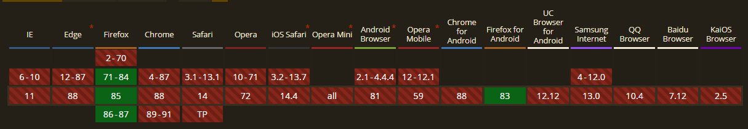

# Lee la guía de introducción a la Accesibilidad Web (en castellano) :  <https://www.w3.org/WAI/fundamentals/accessibility-intro/es> y visualiza el video de introduccion. Después responde a las siguientes cuestiones:

## ¿A quién beneficia hacer la Web accesible?

Hacer la web accesible beneficia tanto a las personas, como a las empresas y a la sociedad en general, además una web accesible beneficia tanto a personas con discapacidad, al propio creador de la web y a personas sin discapacidad como, por ejemplo:

* Personas utilizando teléfonos móviles, relojes inteligentes, televisores inteligentes y otros dispositivos con pantallas pequeñas, diferentes modos de entrada, etc.
* Personas mayores cuyas habilidades cambian con la edad
* Personas con “discapacidades temporales”, como puede ser un brazo roto o la pérdida de unas gafas
* Personas con “limitaciones por su ubicación”, como puede ser bajo la luz del sol o en un entorno donde no se puede escuchar audio
* Personas con conexión lenta a Internet o que tienen ancho de banda limitado o costoso

## ¿Qué siginifica Accesibilidad Web?

La Accesibilidad Web significa que sitios web, herramientas y tecnologías están diseñadas y desarrolladas de tal manera que personas con discapacidades puedan usarlas.

Consiguiendo que todas las personas puedan:

* Percibir, comprender, navegar e interactuar con la web
* Contribuir con la Web

La Accesibilidad web abarca todas las discapacidades que afectan al acceso a la Web, incluyendo:

* Auditivas
* Cognitivas
* Neurológicas
* Físicas
* Del habla
* Visuales

## Visualiza el video:

Escribe todos los casos de técnicas de accesibilidad y usabilidad que se explican (10 en total).

* **Compatibilidad de teclado**
* **Subtítulos de video**
* **Colores con buen contraste**
* **Texto personalizable**
* **Diseño y distribución claros**
* **Reconocimiento de voz**
* **Texto a voz**
* **Contenido comprensible**
* **Grandes enlaces, botones y controles**
* **Notificaciones y comentarios**

## Además de a personas con algún tipo de discapacidad, la accesibilidad también es útil para personas sin discapacidad. Pon varios ejemplos de este beneficio.

* Personas utilizando teléfonos móviles, relojes inteligentes, televisores inteligentes y otros dispositivos con pantallas pequeñas, diferentes modos de entrada, etc.
* Personas mayores cuyas habilidades cambian con la edad
* Personas con “discapacidades temporales”, como puede ser un brazo roto o la pérdida de unas gafas
* Personas con “limitaciones por su ubicación”, como puede ser bajo la luz del sol o en un entorno donde no se puede escuchar audio
* Personas con conexión lenta a Internet o que tienen ancho de banda limitado o costoso

## También, la accesibilidad da soporte a la inclusión social, ¿a quién?

* **Personas mayores**
* **Personas en áreas rurales**
* **Personas en países en desarrollo**

## ¿De qué se encarga WAI?

* **WAI** es la reama de W3C que se encarga de la accesibilidad web
* Desarrolla estándares y materiales de apoyo para entender e implementar la accesibilidad
* Publica una serie de guías para hacer accesibles diferentes denominadas **Pautas de Accesibilidad**

## ¿Desde cuándo es conveniente incorporar la accesibilidad a un proyecto?

Es mas eficiente y efectivo incorporar la accesibilidad desde el principio de los proyectos.

De esta manera no será necesario volver atrás y rehacer el trabajo

## ¿Se puede evaluar la accesibilidad? ¿Cómo?

Si se puede evaluar la accesibilidad.

Para ello existen herramientas que ayudan en la evaluación. Sin embargo, ninguna herramienta por si sola puede determinar si un sitio cumple con las pautas de accesibilidad. Se requiere una evaluación humana bien experimentada para determinar si un sitio es accesible.

# 5) Consultando la guía de referencia de las técnicas para satisfacer los requisitos definidos en las WCAG (<https://www.w3.org/WAI/WCAG21/Techniques/>) responde a las siguientes cuestiones:

## En las técnicas generales, localiza cuáles son las recomendaciones con respecto a: pausar contenido, contenido multimedia, alineación de texto, enlaces, contraste de colores, tiempos de parpadeo, localización en el sitio.

* **Pausar contenido**
  + **G4:** Permitir que el contenido se pause y reinicie desde donde se pause
* **Contenido Multimedia**
  + **G103**: Proporcionar ilustraciones visuales, imágenes y símbolos para ayudar a explicar ideas, eventos y procesos.
  + **G152**: Configuración de imágenes gif animadas para que dejen de parpadear después de n ciclos (en 5 segundos)
  + **G196**: Usar una alternativa de texto en un elemento dentro de un grupo de imágenes que describe todos los elementos del grupo
* **Alineación de texto**
  + **G169:** Alineación de texto en un solo lado
* **Enlaces**
  + **G124:** Agregar enlaces en la parte superior de la pagina a cada área del contenido
  + **G125:** Proporcionar enlaces para navegar a paginas web relacionadas
  + **G126:** Proporcionar una lista de enlaces a todas las demás paginas web
  + **G183**: Usar una relación de contraste de 3: 1 con el texto circundante y proporcionar señales visuales adicionales sobre el enfoque para enlaces o controles donde solo se usa el color para identificarlos.
* **Contraste de colores**
  + **G17**: Asegurarse de que exista una relación de contraste de al menos 7: 1 entre el texto (e imágenes de texto) y el fondo detrás del texto.
  + **G18**: Asegurarse de que exista una relación de contraste de al menos 4.5: 1 entre el texto (e imágenes de texto) y el fondo detrás del texto.
  + **G145**: Asegurarse de que exista una relación de contraste de al menos 3: 1 entre el texto (e imágenes de texto) y el fondo detrás del texto.
  + **G174**: proporciona un control con una relación de contraste suficiente que permite a los usuarios cambiar a una presentación que utiliza suficiente contraste
  + **G183**: Usar una relación de contraste de 3: 1 con el texto circundante y proporcionar señales visuales adicionales sobre el enfoque para enlaces o controles donde solo se usa el color para identificarlos.
  + **G207**: Asegurarse de que se proporcione una relación de contraste de 3: 1 para los iconos
  + **G209**: proporciona suficiente contraste en los límites entre colores contiguos
* **Tiempos de parpadeo**
  + **G176**: Mantener el área de parpadeo lo suficientemente pequeña
* **Localización del sitio**
  + G63: Proporcionar un mapa del sitio

## Técnicas HTML: orden del foco de los elementos, atributos de las imágenes, atributos de tablas, botones en formularios.

* **Orden del foco de los elementos**
  + **H4**: Crear un orden de tabulación lógico mediante vínculos, controles de formulario y objetos
* **Atributos de las imágenes**
  + **H36**: uso de atributos alt en imágenes utilizadas como botones de envío
  + **H67**: Uso de texto alternativo nulo y ningún atributo de título en elementos img para imágenes que AT debería ignorar
* **Atributos de tablas**
  + **H39**: Uso de elementos de título para asociar títulos de tablas de datos con tablas de datos
  + **H43**: Uso de atributos de id y encabezados para asociar celdas de datos con celdas de encabezado en tablas de datos
  + **H63**: Uso del atributo de alcance para asociar celdas de encabezado y celdas de datos en tablas de datos
  + **H73**: Uso del atributo de resumen del elemento de tabla para ofrecer una descripción general de las tablas de datos
* **Botones en formularios**
  + **H4**: Crear un orden de tabulación lógico mediante vínculos, controles de formulario y objetos
  + **H32**: proporcionar botones de envío
  + **H36**: uso de atributos alt en imágenes utilizadas como botones de envío
  + **H44**: Uso de elementos de etiqueta para asociar etiquetas de texto con controles de formulario

## Técnicas CSS: posicionamienot del contenido, unidades para los contenedores principales, uso de unidades para fuentes.

* **Posicionamiento del contenido**
  + **C6:** Posicionamiento de contenido basado en marcado estructural
* **Unidades para los contenedores principales**
  + **C28:** Especificación del tamaño de los contenedores de texto mediante unidades em
* **Uso de unidades para fuentes**
  + **C12**: Usar porcentaje para tamaños de fuente
  + **C13**: Uso de tamaños de fuente con nombre
  + **C14**: Uso de unidades em para tamaños de fuente

## Técnicas JavaScript: validación de datos, modificación del aspecto de la página, scroll automático.

* **Validación de datos**
  + **SCR18**: proporcionar validación y alerta del lado del cliente
  + **SCR32**: proporcionar validación del lado del cliente y agregar texto de error a través del DOM
* **Modificación del aspecto de la pagina** 
  + **SCR21:** Uso de funciones del Modelo de objetos de documento (DOM) para agregar contenido a una página
* **Scroll automatico**
  + **SCR36:** Proporciona un mecanismo que permite a los usuarios mostrar texto en movimiento, desplazarse o actualizarse automáticamente en una ventana o área estática.

## Errores comunes: fallos en alineación del texto, fallos en enlaces, fallos en imágenes, etc.

* **Fallos en alineación del texto**
  + **F88:** Fracaso del Criterio de Conformidad 1.4.8 debido al uso de texto justificado (alineado tanto en el margen izquierdo como en el derecho)
* **Fallos en enlaces**
  + **F42:** Fallo de los criterios de éxito 1.3.1, 2.1.1, 2.1.3 o 4.1.2 al emular enlaces
  + **F63:** Fallo del Criterio de Conformidad 2.4.4 debido a que se proporciona contexto de enlace solo en contenido que no está relacionado con el enlace
  + **F66:** Fracaso del Criterio de Conformidad 3.2.3 debido a la presentación de enlaces de navegación en un orden relativo diferente en diferentes páginas
  + **F73:** Fracaso del Criterio de Conformidad 1.4.1 debido a la creación de enlaces que no son evidentes visualmente sin visión de color
  + **F84:** No se cumple el Criterio de cumplimiento 2.4.9 debido al uso de un enlace no específico como "haga clic aquí" o "más" sin un mecanismo para cambiar el texto del enlace a un texto específico.
  + **F89**: No se cumplen los criterios de éxito 2.4.4, 2.4.9 y 4.1.2 debido a que no se proporciona un nombre accesible para una imagen que es el único contenido de un enlace
* **Fallos en imágenes**
  + **F3:** Fracaso del Criterio de Conformidad 1.1.1 debido al uso de CSS para incluir imágenes que transmiten información importante
  + **F38:** Fracaso del Criterio de Conformidad 1.1.1 debido a que no se marcaron las imágenes decorativas en HTML de una manera que permita que la tecnología de asistencia las ignore
  + **F39:** Fracaso del Criterio de Conformidad 1.1.1 debido a que se proporciona una alternativa de texto que no es nula (por ejemplo, alt = "spacer" o alt = "image") para imágenes que la tecnología de asistencia debería ignorar
  + **F71:** Fracaso del Criterio de Conformidad 1.1.1 debido al uso de imágenes similares al texto para representar texto sin proporcionar una alternativa de texto
  + **F83:** Fracaso del Criterio de Conformidad 1.4.3 y 1.4.6 debido al uso de imágenes de fondo que no brindan suficiente contraste con el texto de primer plano (o imágenes de texto)

# Realiza un análisis de accesibilidad a las siguientes webs y observa los resultados:

* <https://juntadeandalucia.es/>
* <https://www.us.es/>
* <https://www2.deloitte.com/es/es.html>
* <http://www.rtve.es/>

**Junta de Andalucía**

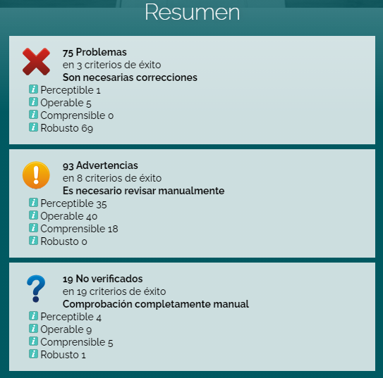

**Us.es**

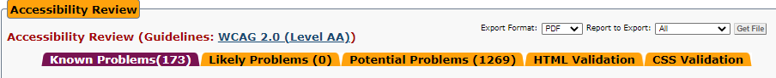

**Deloitte**

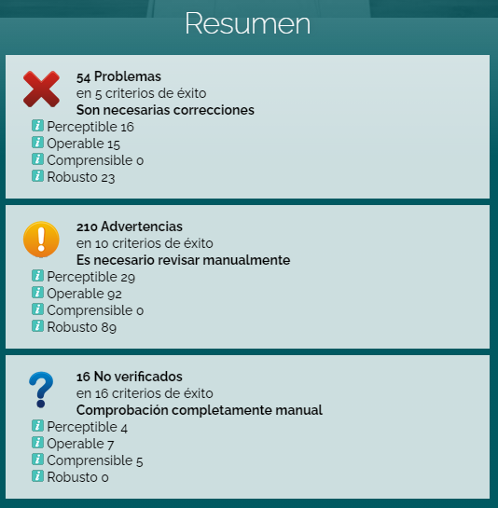

**Rtve**

